**PASSO A PASSO:**

**WSL**

1. Ter Ubuntu na máquina

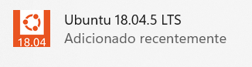

1. Acessar seu usuário e criar um novo usuario

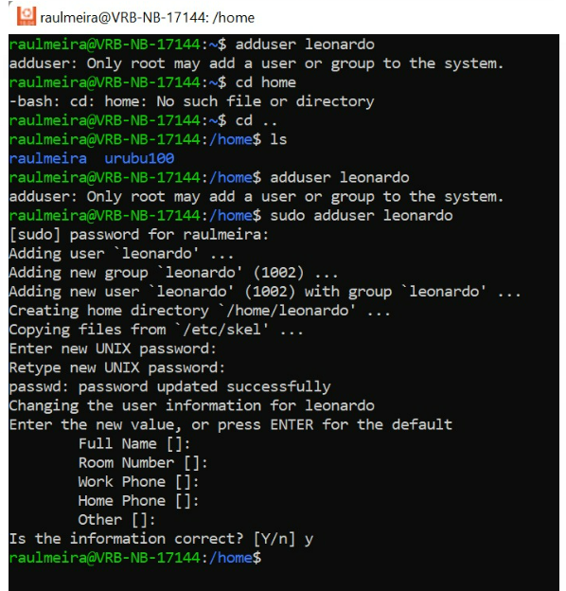

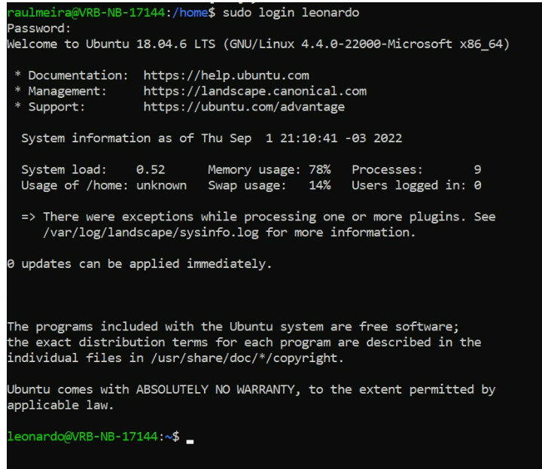

**VM**